Portfólio - Roteiro de aula prática

Sistema Operacionais

Carlos Eduardo Sanches Sangregorio

RA: 3511167502

Portfólio- Roteiro de aula prática   
Sistema Operacionais

- Criação de uma máquina virtual Ubuntu utilizando o VirtualBox e praticar comandos Linux.

- Testar comandos Linux com sistema operacional GNU/Linux Ubuntu através do software Oracle VM VirtualBox.

- Introduzir o manuseio do Linux através da máquina virtual configurada no Virtual Box.

- Treinar os comandos gerais e a estrutura de diretórios do Linux.

- Para realizar essa atividade eu me dei liberdade de explorar um pouco mais sobre o Linux, e irei fazê-la em Kali Linux, que é uma distribuição GNU/Linux baseada em Debian (Outro SO), ela é tem várias melhorias e é mais voltada para a Segurança da Informação uma área da qual me interesso muito, ela é um pouco mais avançada, porém usa basicamente os mesmos comandos já q ela ainda é uma distribuição da Linux igual qualquer outra. Você pode baixa-la neste site: <https://www.kali.org>.

SUMÁRIO

1. **Atividade Proposta..............................04**
2. **Desenvolvimento.................................05**
3. **Terminal completo...............................10**
4. **Conclusão............................................11**
5. **Atividade Proposta:**

**Criação da máquina Virtual Ubuntu utilizando o VirtualBox.**

* Criar uma estrutura de pastas/diretórios e visualizar a estrutura proposta.
* Esta atividade precisa com que você configure seu ambiente para que possa desenvolvê-la.
* O primeiro passo é instalar a VirtualBox que será encontrada nesse site: <https://www.virtualbox.org/>.
* Após o download da VirtualBox, é necessário que também baixe o .ISO do sistema operacional que você deseja, no meu caso como explicado acima usei o Kali Linux, porém como foi instruído a usar o do Linux normal, estarei deixando os dois links abaixo:  
  Kali Linux: <https://www.kali.org/get-kali/#kali-platforms>.   
  Linux: <https://ubuntu.com/download/>.
* E depois disso basta seguir o roteiro tanto com o Kali tanto com o Linux, que será tranquilo configurar sua máquina virtual.

1. **Desenvolvimento:**

Após entrar no meu Kali Linux, está tela aparece:

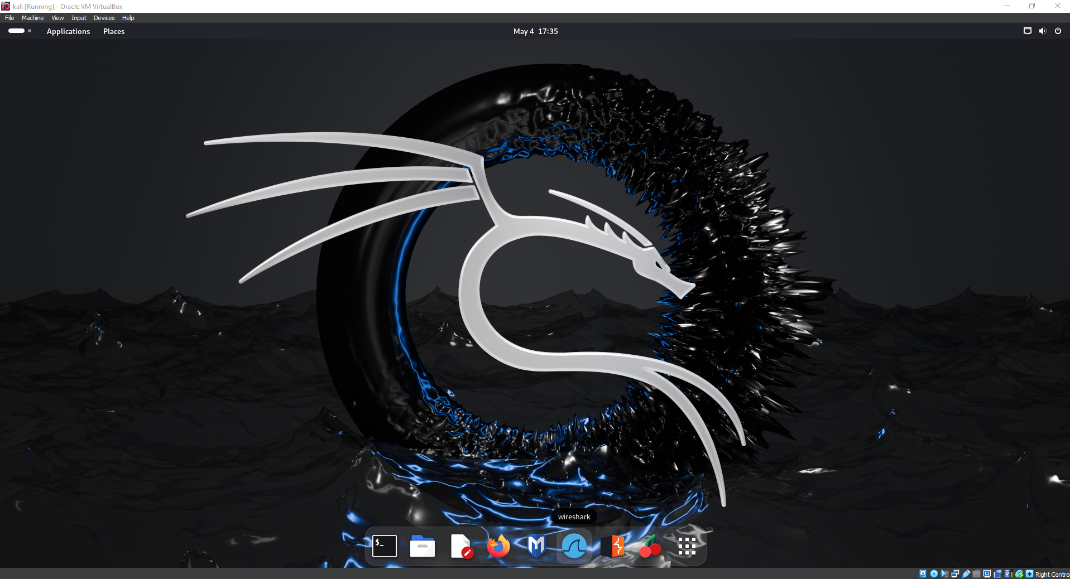

Isso mostra que o download correu tudo certo e a máquina está configurada para que eu possa seguir com a atividade, se após você criar seu usuário e senha, e mesmo assim não conseguir entrar, tente refazer o processo de instalação.

Como é descrito na atividade é necessário seguir a estrutura descrita, então abro o terminal que no meu caso pode ser facilmente aberto por duas maneiras que estão marcadas na imagem a seguir:

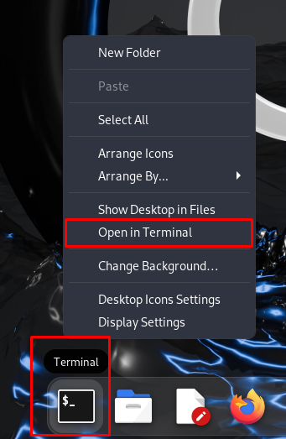

- Após abrir o terminar eu uso o comando “ls” para que possa navegar pelos meus arquivos e o sistema me devolverá as seguintes informações:

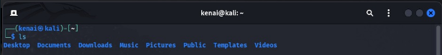

- Como demanda a estrutura no roteiro, escrevo “cd Documents” e entro dentro do diretório chamado “Documents”:

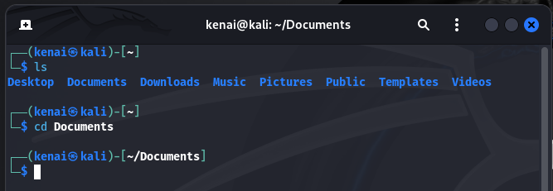

- Após isso crio um diretório chamado “Atividades_Laboratorio” com o comando “mkdir” e o nome citado, e então entro dentro do diretório com o mesmo comando que usei anteriormente:

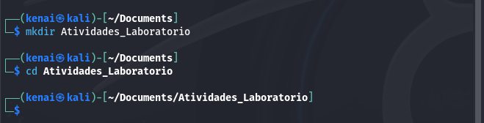

- Agora criarei mais um diretório com o nome “atividade1” dentro de “Atividades_Laboratorio” no qual estou agora e então usarei “cd” para entrar em “atividade1”:

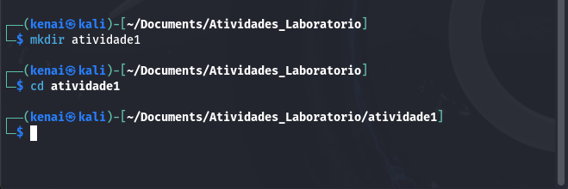

Pronto, criei todos os diretórios que o roteiro pediu que eu seguisse, agora criarei o arquivo .txt(texto) chamado “disciplina_semestre” para que eu possa escrever o conteúdo que desejo lá dentro:

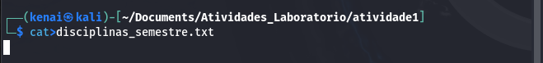

Depois de criá-lo colocarei o conteúdo pedido pelo roteiro:

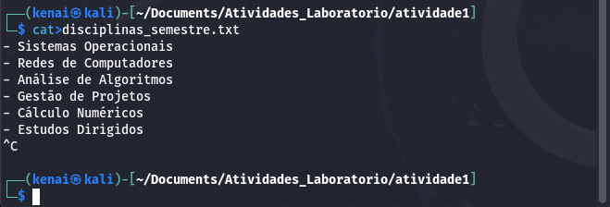

- Como já tinha terminado tudo o que queria colocar nesse arquivo .txt usei o atalho “CRTL + C” para sair dele, por isso no final apareceu aquele “^C”.

- Depois de criar e editar os meus arquivos para ter certeza que tudo foi criado corretamente irei verificar se forma visual abrindo manualmente o meu gerenciador de arquivos, ou apenas “Files” e depois entrar em “Documents” exatamente como fiz no terminal:

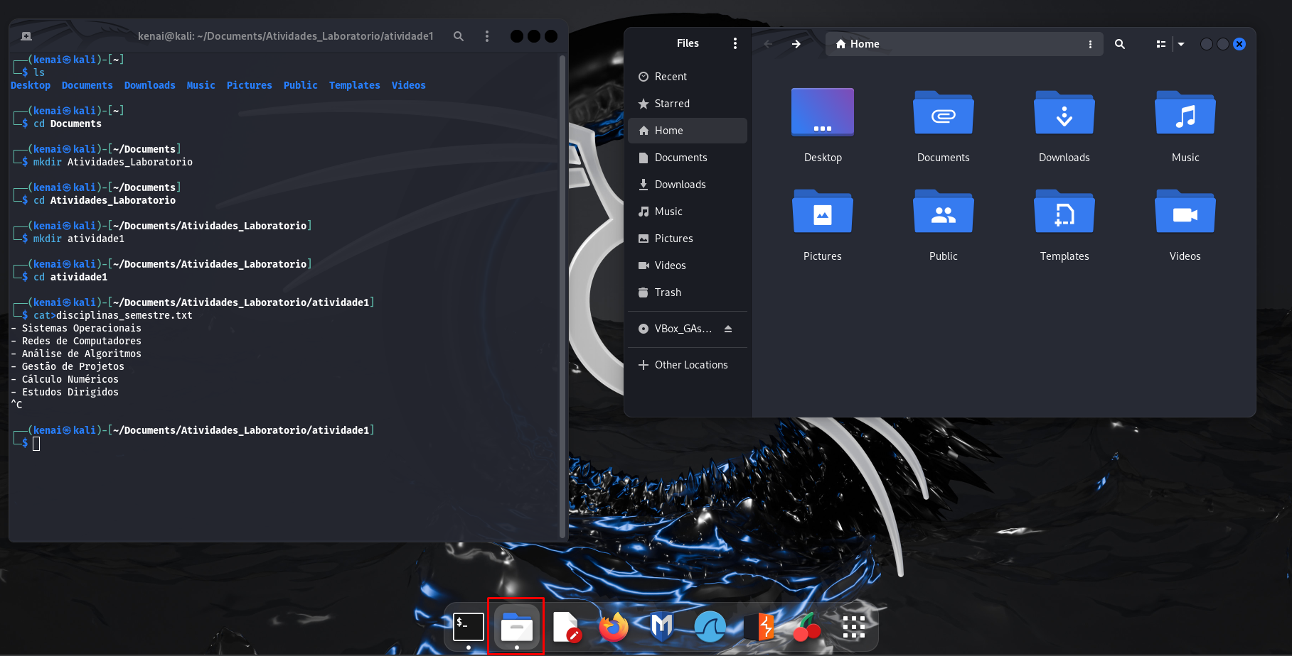

O diretório de “Atividade_Laboratorio” foi criado corretamente:

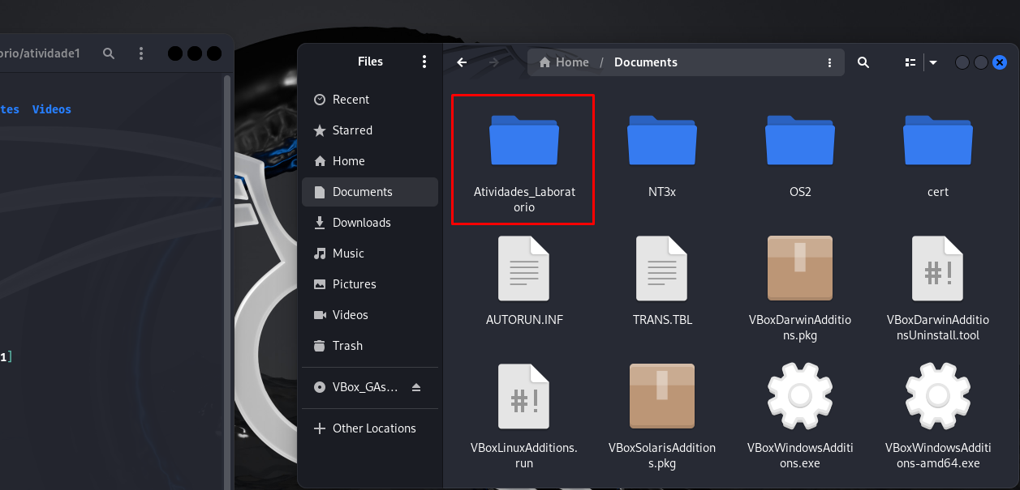

- O “atividade1” também foi criado corretamente:

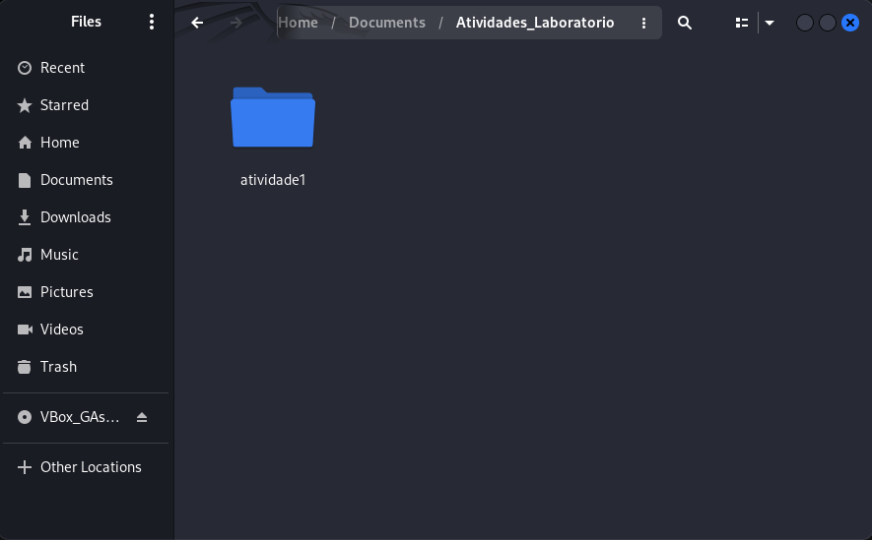

- E o arquivo “disciplinassemestre.txt” e seu conteúdo também foram criados corretamente:

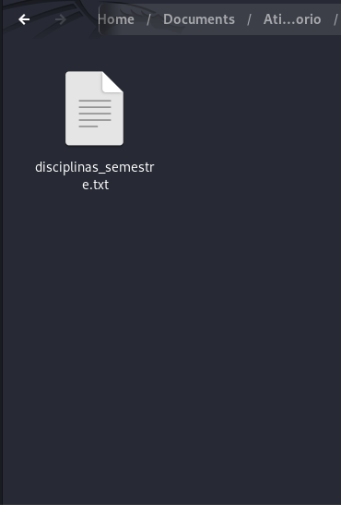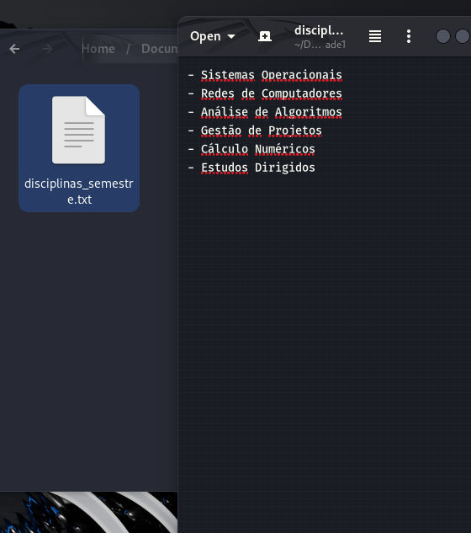

1. **Terminal completo:**

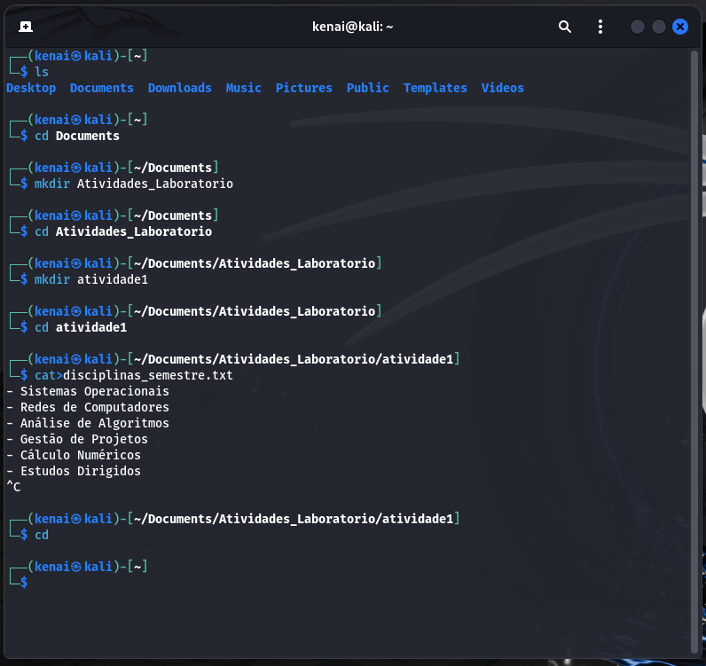

1. **Conclusão:**

Nessa atividade pude treinar algo realmente divertido de fazer, como nesse quesito tenho um pouco mais de experiência graças ao meu grande interesse em Segurança da Informação, navegar por arquivos no terminal é algo realmente educativo para aspirantes na área de tecnologia, pois nesta atividade pouca coisa é visual, tudo são linhas de códigos e palavras das quais você frequentemente não vê, principalmente se for usuário Windows igual a grande massiva maioria, mas com certeza essa atividade foi um ótimo aprendizado mesmo para mim, por que essas linhas de comandos são usadas por todos e quaisquer usuários de Linux, tive uma ótima experiência com esta atividade e também um ótimo aprendizado.